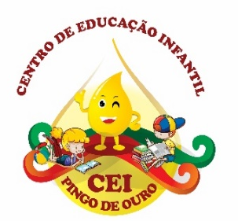
CENTRO DE EDUCAÇÃO INFANTIL “ PINGO DE OURO “
CAMPINA DA ALEGRIA/ VARGEM BONITA SC
RUA CEREJEIRA S/N- FONE: 49-3456-13-67
E-MAIL: ceipingodeouro@yahoo.com

PROFESSORA: Danielle Galvão

TURMA: Maternal I TURNO: Vespertino

PERÍODO: 30 de novembro à 04 de dezembro

ATIVIDADE DESENVOLVIDA: Atividade dos numerais

OBJETIVO DAS ATIVIDADES: Desenvolver progressivamente as habilidades manuais, adquirindo controle para desenhar, pintar, rasgar, folhear, entre outros.
Contar oralmente objetos, pessoas, livros, em contextos diversos.

DESENVOLVIMENTO DA ATIVIDADE: Primeiramente ouça com seu filho (a) a seguinte história: A NATUREZA EM NUMERAIS.
https://www.youtube.com/watch?v=1gEj9kK8Jjg
Após em uma folha façam os numerais de 1 à 5 e a criança deverá fazer bolinhas com massinha representando as quantidades que cada numeral representa, não a necessidade das tampinhas.
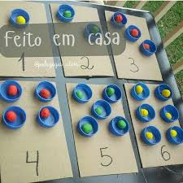

ORIENTAÇÃO AOS PAIS: Ao realizar a atividade observe se seu filho apresenta interesse em realiza-la e também se apresenta facilidade ou dificuldade em desenvolver a mesma.
SENHORES PAIS AGUARDO PELAS FOTOS OU VÍDEOS DE SEUS FILHOS REALIZANDO A ATIVIDADE, POIS É MUITO IMPORTANTE PARA O DESENVOLVIMENTO DE SEUS PEQUENOS.
OBRIGADA PELA COMPREENSÃO E COLABORAÇÃO UMA ÓTIMA SEMANA A TODOS.

